连州市价格信息

第8期

连州市发展和改革局编 2018年9月2日

8月份市场主要农产品零售价格情况
据连州市价格监测，2018年8月份，受台风天气影响，雨水偏多，我市市场农副产品供应偏紧，与上月比，除食油类价格相对稳定外，蔬菜类、蛋类、肉、禽类零售价格均有不同程度小幅上升，但市场总体波动还是相对比较稳定，没有出现个别商品明显波动情况。2018年8月份主要农产品零售价格情况如下：
一、成品粮价格微幅下降，食用油价格平稳
8月份我市成品粮类价格微幅下降，四种大米均价为3.02元/500克，微降0.33%。其中，丝苗米3.30元/500克，相对不变；晚籼米2.69元/500克，微降0.74%； 珍珠米3.00元/500克，平稳不变；油粘米3.09元/500克，微降0.64%。 食用油类均价与上月环比不变，均价为86.88元/5L，其中5L装每瓶花生油115.11元；调和油58.64元。
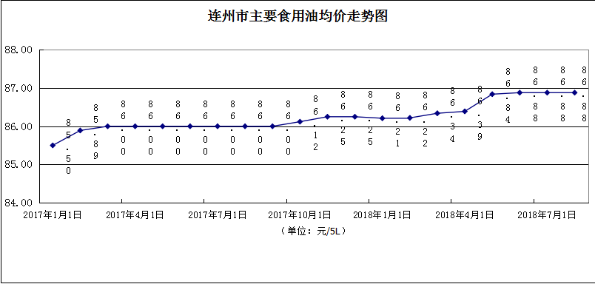
二、畜禽类、水产品类价格微幅下降，蛋类微幅上升
与上月环比，我市禽畜类、蛋类市场零售价格微幅上升；水产品类则微幅下降。
猪肉平均零售价格14.76元/500克，微升0.54%。其中排骨21.64元/500克，微升1.41%；精瘦肉15.11元/500克，微降0.20%；肋条肉11.14元/500克，微升0.27%；有皮上肉11.14元/500克，微升0.27%。
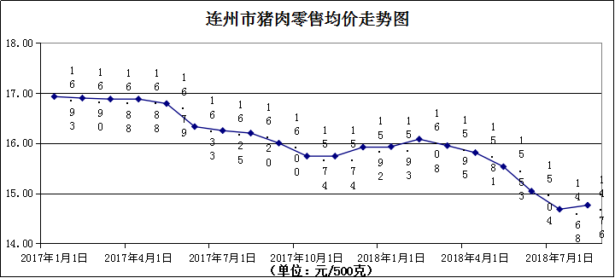 牛肉平均零售价格34.92元/500克，微升0.09%。其中腱子肉39.23元/500克，微升0.23%；牛腩30.61元/500克，微降0.10%。
带骨羊肉价格为33.23元/500克，环比降0.12%。
鸡肉零售价格为16.36元/500克，环比升0.99%。
鸭肉零售价格为14.02元/500克，环比升1.15%。
蛋类平均零售价格为6.49元/500克，环比升2.37%。其中，鸡蛋平均零售价格为5.69元/500克，环比升4.60%；鸭蛋平均零售价格为7.29元/500克，环比升0.69%。
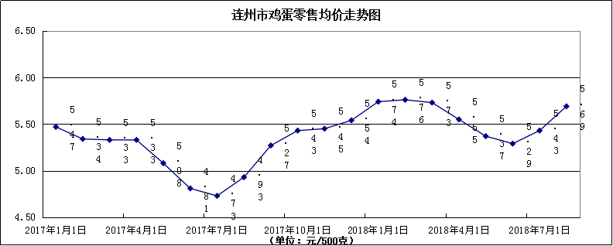
11种水产品类零售均价也微幅下降，为21.01元/500克，环比微降0.80%。其中，与上月环比，海水鱼21.23元/500克，微降0.19%；淡水鱼10.07元/500克，微升0.80%；海虾43.00元/500克，微降2.27%；淡水虾42.27元/500克，微降0.54%。
三、蔬菜类零售价格小幅上升
8月份，我市蔬菜类价格继续小幅上升，显示蔬菜类平均零售价格为3.35元/500克，环比升3.08%。其中，叶菜类零售价格为3.53元/500克，环比升4.44%，花菜类零售价格为3.51元/500克，环比升0.57%，瓜菜类零售价格为2.98元/500克，环比升3.11%，根茎类零售价格为3.45元/500克，环比升1.77%。
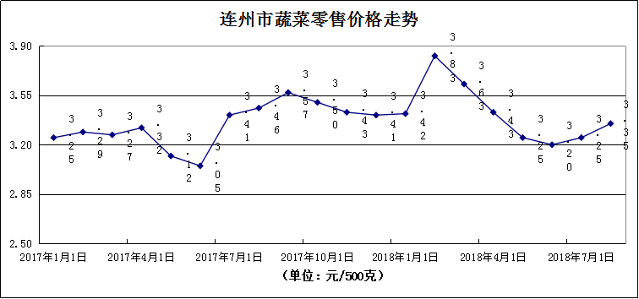
- 瓶装液化石油气价格平稳
市区14.5kg液化石油气零售价格（不含送气费）105元/瓶，与上月环比上升5%。
五、食盐价格稳定
农贸市场食盐供应充足，价格稳定，监测的5种食盐类零售均价2.48元/500克，环比微升0.4%。
8月份我市粮油类供应充足，供给需求平衡，市场状态平稳。除粮油类价格相对平稳不变外，禽畜类、蛋类价格方面略上升，蔬菜类受台风、雨水、高温等因素影响价格也明显升幅。
预计2018年9月份，我市粮油类供应量充足，需求平稳，短期内粮油类价格将保持相对平稳态势；进入9月份，天气仍酷暑炎热，台风多雨，多地出现水浸，对蔬果生长和水产品有一定影响，预计蔬菜类会继续上升态势。

2018年9月2日

